Miniteste 3 3. Representações de uma função
Nome da Escola | _____________________________________________ | Ano letivo 20___-20___ |  | Matemática | 8.º ano
Nome do Aluno | _____________________________________________ | Turma | N.º | Data
Professor | _____________________________________________ | __________ | ______ | ____-____-20__

Qual dos seguintes gráficos representa uma função?
1

(A) | 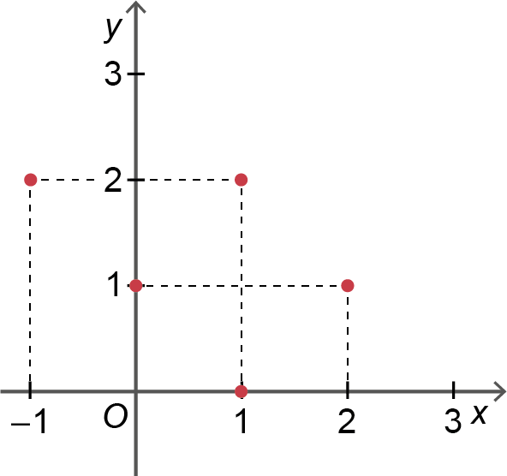 | (B) | 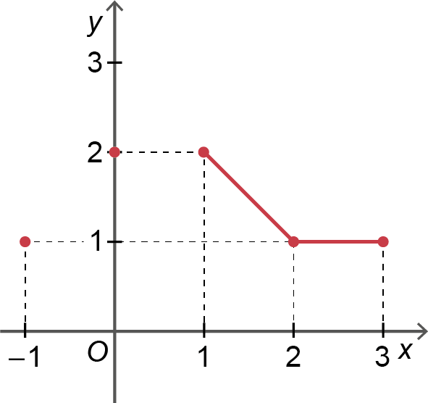
(C) | 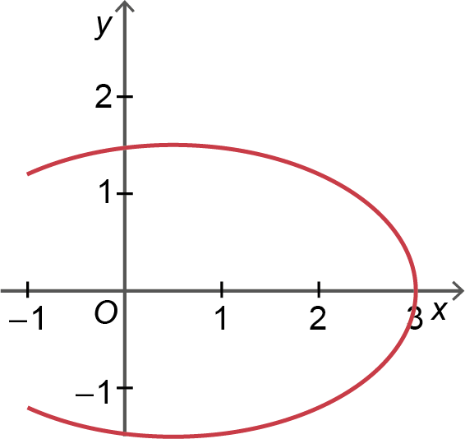 | (D) | 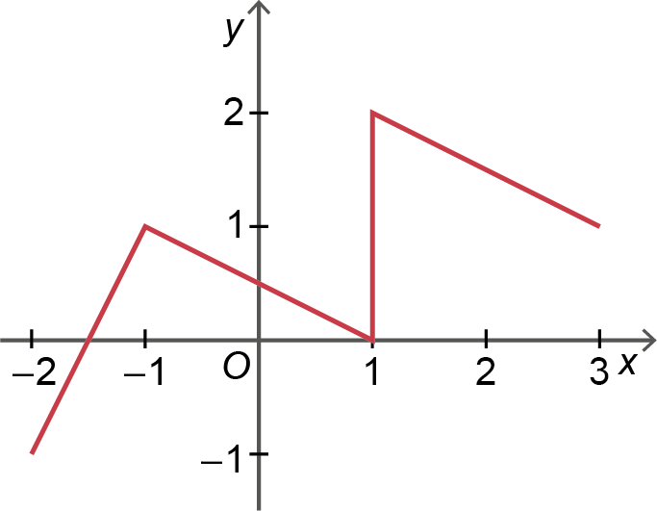

Considera a função definida pela tabela ao lado.
2
Qual das seguintes afirmações é verdadeira?

(A) (B)
(C) O objeto tem imagem 0. (D) é a imagem do objeto 2.
Considera a função definida por . O valor de é igual a:
3
(A) (B)
(C) (D)
De uma função sabe-se que a imagem de qualquer objeto é um número negativo.
4
Considera a função definida por .
Qual das seguintes expressões tem valor positivo?
(A) (B)
(C) (D)

